

РУКОВОДСТВО ПОЛЬЗОВАТЕЛЯ
СИСТЕМА АНАЛИЗА КОНФИГУРАЦИИ КОММУТАТОРОВ

Москва, 2025 г.
Содержание
Обозначения и сокращения 4
1. Общие положения 4
1.1. Краткое описание системы и ее возможности 4
1.2. Пользователи САКК и разграничение их прав 4
1.2.1. Пользователь 4
1.2.2. Администратор 5
1.3. Уровень подготовки пользователей 5
2. Описание интерфейса 5
2.1. Вход в систему 5
2.2. Меню 7
2.2.1. Главная 7
2.2.1.1. Действия с массивом 8
2.2.1.2. История загрузки конфигураций коммутатора 9
2.2.1.3. Детальные данные конфигурации коммутатора 9
2.2.1.3.1. Транки коммутатора 10
2.2.1.3.2. Конфигурация коммутатора 10
2.2.1.3.3. Маршруты 12
2.2.2. Отчеты 13
2.2.2.1. NMS статистика 14
2.2.2.2. TCS: Исходящие транк группы 14
2.2.2.3. Мониторинг коммутатора SoftSwitch Veraz 15
2.2.3. Мониторинг загрузок 15
2.2.4. Администрирование 16
2.2.4.1. Загрузка файлов 16
2.2.4.2. Пользователи 16
2.2.4.2.1. Редактирование 17
2.2.4.2.2. Удаление 17
2.2.4.2.3. Назначение коммутаторов 17
2.2.4.3. Коммутаторы 18
2.2.5. Помощь 19
2.3. Выход из cистемы 19

Обозначения и сокращения
В настоящем документе используются следующие обозначения и сокращения:
Термин/  сокращение | Пояснение
САКК, cистема | Система анализа конфигурации коммутаторов
Web-интерфейс | Пользовательский интерфейс сервиса на основе протокола HTTP и предоставляющий доступ к сервису через веб-браузер.

Общие положения
Настоящий документ является руководством пользователя по эксплуатации Системы анализа конфигурации коммутаторов (далее – САКК).

Краткое описание системы и ее возможности
Система анализа конфигурации коммутаторов является аналитической системой, которая собирает данные настроек коммутаторов и планы маршрутизации из внешних систем, обрабатывает их и отдает результат на интерфейс пользователю и в виде представлений в базе данных внешним системам.
Система предназначена для проведения анализа текущих настроек МГ и МН коммутаторов фиксированной телефонной сети, получения актуальной информации о реализованной маршрутизации МГ и МН трафика на коммутаторах, а также формирования актуальной информации о загрузке транковых групп для мониторинга параметров качества соединений с целью оперативного принятия решений при снижении показателей качества предоставляемых услуг связи.
Система имеет класс критичности - Business Operational.

Пользователи САКК и разграничение их прав
Ролевая модель cистемы имеет две роли:
- Пользователь;
- Администратор.

Пользователь
Роль Пользователь предназначена для пользователей cистемы.
Пользователям с данной ролью доступны все разделы интерфейса кроме раздела «Администрирование».
Пользователям предоставляется доступ к следующим функциями и действиям:
• просмотр данных настроенных для него коммутаторов,
• формирование и выгрузка отчетов.

Администратор
Роль Администратор предназначена для администраторов cистемы.
Администраторам должны быть доступны все разделы интерфейса, включая раздел «Администрирование».
Администраторам предоставляется доступ к следующим функциями и действиям:
- Добавление новых / редактирование / удаление пользователей;
- Назначение роли пользователю;
- Назначение коммутаторов пользователям;
- Добавление новых / редактирование / отметка о завершении эксплуатации коммутаторов;
- Ручная загрузка файлов;
- Просмотр данных всех коммутаторов;
- Формирование и выгрузка отчетов.

Уровень подготовки пользователей
Все пользователи САКК должны обладать следующей квалификацией:
- Пользовательские навыки работы с операционными системами семейства Microsoft Windows;
- Пользовательские навыки работы с одним из следующих web–браузеров: Яндекс Браузер, Google Chrome;
- Знание предметной области и знакомство с Руководством пользователя.

Описание интерфейса

Вход в систему
Работа пользователя с cистемой осуществляется посредством web-браузера.
Для получения доступа в САКК необходимо подать запрос на предоставление доступа администратору cистемы.
Для осуществления входа в САКК необходимо:
- Запустить браузер, указать адрес начальной страницы: https://sakk.rt.ru.
- В открывшемся окне авторизации ввести учетные данные пользователя: логин и пароль.
- Нажать на кнопку «Войти».

При подтверждении регистрационных данных (кнопка «Войти») осуществляется проверка учетной записи зарегистрированного пользователя cистемы и соответствие пары логин/пароль.
В результате ввода некорректных данных появится всплывающее уведомление: «Ошибка, обратитесь в техническую поддержку».
При успешной аутентификации пользователю откроется пункт меню cистемы «Главная» и появится всплывающее уведомление «Успешный вход».
Интерфейс cистемы состоит из:
- бокового меню,
- элемента выхода из cистемы,
- рабочей области.
Состав элементов меню и набор данных в массиве зависят от роли пользователя и доступных для него коммутаторов.
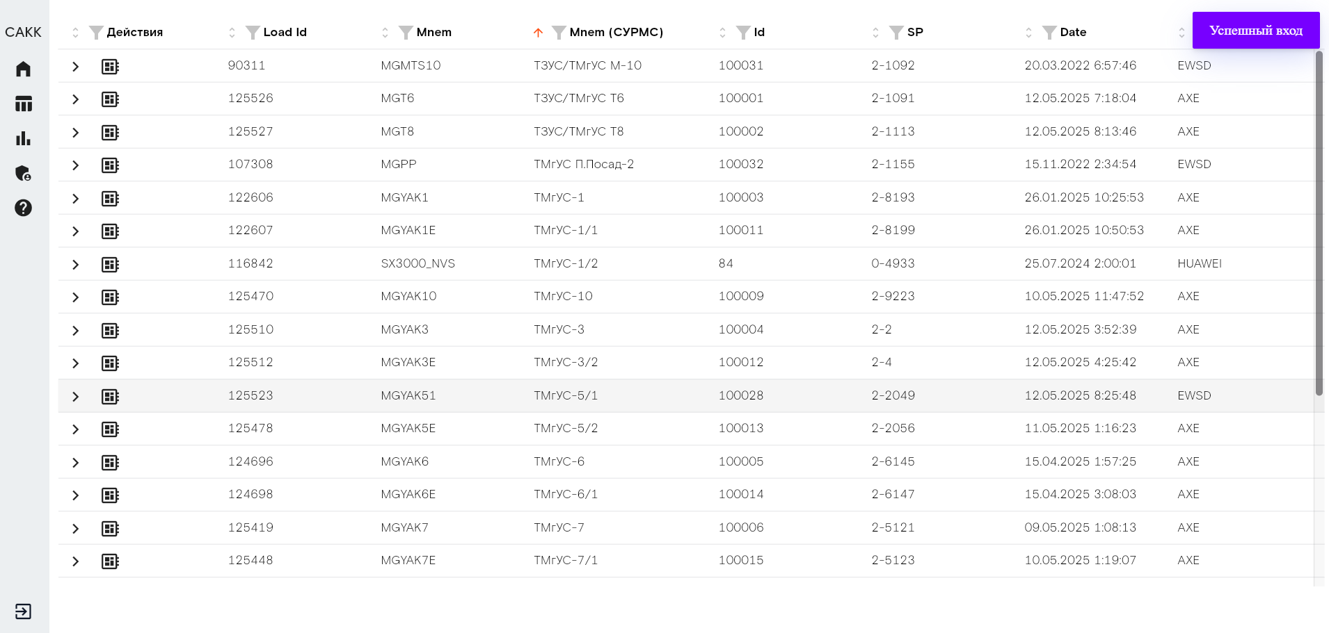

Меню
Меню cистемы статично расположено в левой верхней части экрана. Меню содержит набор пунктов и, в результате перехода в них, обеспечивает доступ пользователей к нескольким экранным формам.
Для роли Пользователь главное меню содержит следующие пункты:
- Главная,
- Отчеты,
- Мониторинг загрузок,
- Помощь.
Для пользователя с ролью Администратор:
- Главная,
- Отчеты,
- Мониторинг загрузок,
- Администрирование,
- Помощь.

Главная
Пункт меню «Главная» содержит информацию о последних загрузках конфигураций коммутаторов.
Перечень коммутаторов ограничен разрешениями для конкретного пользователя.
На данной странице пользователям предоставлена возможность:
- сортировки и фильтрации массива с данными,
- просмотра информации обо всех загрузках конфигураций для конкретного коммутатора,
- перехода в детали конфигурации конкретного коммутатора для их анализа.

Действия с массивом
Над массивом с данными возможно совершить следующие действия:
- сортировка,
- фильтрация.
Сортировка
Сортировку массива возможно произвести по одному любому столбцу в любом направлении последовательным воздействием на первый элемент слева от названия интересующего столбца. Направление сортировки обозначается элементами:
- - сортировка по возрастанию,
- - сортировка по убыванию,
- - отмена сортировки.
Фильтрация
Фильтрацию возможно произвести по нескольким столбцам одновременно.
Для этого необходимо использовать элемент , расположенный слева от наименования столбца. В результате воздействия на элемент фильтрации откроется окно, в котором необходимо ввести искомое значение и нажать на кнопку «Применить». Столбец с отфильтрованными значениями имеет цветовую индикацию элемента фильтра .
При необходимости сбросить определенный фильтр, необходимо открыть окно поиска, удалить искомое значение и нажать «Применить».
При необходимости сбросить все фильтры достаточно обновить страницу.
Для столбцов, содержащих значения в числовом формате, фильтрация осуществляется строго по значениям, равным указанному в поиске значению.
Для столбцов, содержащих значения в текстовом формате, отбор данных осуществляется по содержанию в тексте указанного пользователем значения в фильтре.

История загрузки конфигураций коммутатора
В САКК реализована возможность просмотра исторической информации обо всех загруженных за последние три года конфигурациях коммутаторов.
Для просмотра истории загрузок файлов с конфигурациями конкретного коммутатора необходимо воспользоваться элементом , расположенном в начале строки выбранного коммутатора. В результате откроется массив с данными загрузок выбранного коммутатора.
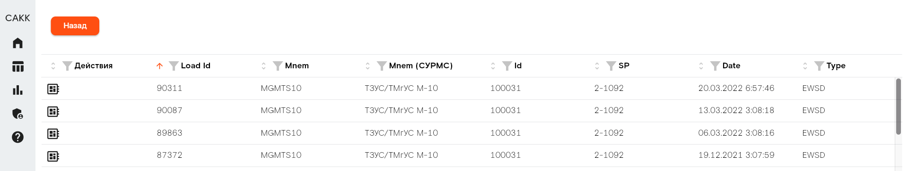
Далее пользователю представляется возможность или вернуться на Главную страницу, воспользовавшись кнопкой «Назад», или перейти на страницу анализа детальных данных выбранной конфигурации коммутатора, используя элемент в начале строки.

Детальные данные конфигурации коммутатора
Для просмотра детальных данных выбранной конфигурации конкретного коммутатора необходимо воспользоваться элементом , расположенным в начале строки.
Пользователю откроется страница, форма которой содержит 3 основных блока для анализа коммутаторов:
- Транки коммутатора;
- Конфигурация коммутатора;
- Маршруты коммутатора.
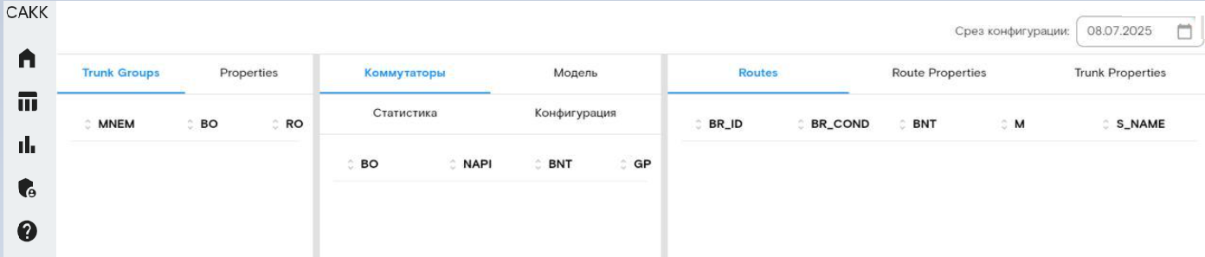

Транки коммутатора
В данном разделе отображается информация о транковых группах выбранного коммутатора. Форма «Транки коммутатора» состоит из двух закладок:
- Trunk Groups;
- Properties.
Содержание данных во вкладках различаются, в зависимости от типа коммутатора.
Для AXE-коммутаторов:
Закладка «Trunk Groups» содержит основную информацию транк групп выбранного коммутатора, необходимую для поиска интересующей маршрутизации.
Закладка «Properties» содержит дополнительную информацию выбранной транк группы коммутатора.
Для EWSD –коммутаторов:
Закладка «Trunk Groups» содержит основную информацию транк групп выбранного коммутатора, необходимую для поиска интересующей маршрутизации.
Данная форма содержит таблицу «Switch Trunk Groups» - «Trunk Groups».
Закладка «Properties» содержит дополнительную информацию выбранной транк группы коммутатора. Данная форма содержит таблицу «Switch Trunk Groups» - «Properties».

Конфигурация коммутатора
Данный раздел содержит следующие закладки:
- Конфигурация;
- Статистика;
- Модель;
- Коммутаторы;
Конфигурация
В данном разделе отображается информация о конфигурации выбранного коммутатора, которая позволяет провести анализ:
- конфигурации коммутаторов для МН и МГ сети (правила маршрутизации);
- номерной емкости коммутатора;
- маршрутов.
Содержание данного раздела различается, в зависимости от модели коммутатора.
Для AXE-коммутаторов:
В данном разделе отображаются две формы, одна из которых содержит все ссылки на таблицу предварительного анализа B-номера выбранного коммутатора, а вторая позволяет провести анализ номерной емкости коммутатора.
Для EWSD-коммутаторов:
В данном разделе отображаются:
- Форма отображения направлений выбранного коммутатора;
- Форма «CODE POINT» - ссылки на таблицу предварительного анализа направлений;
- Форма «DESTINATION FOR CARRIER SELECTION»-распределение трафика по операторам;
- Форма «DESTINATION FOR TMRIPI SELECTION»-среда передачи;
- Форма «DESTINATION WITH CODE PROCESSING»-модификация кодов по направлениям.
Данные формы связаны функционально между собой.
Статистика
В данном разделе отображается статистическая информация по выбранной транк группе необходимого коммутатора на основе счетчиков коммутационных станций.
Информация отображается в виде графиков. Для отображения статистической информации необходимо в разделе «Транки коммутатора» выбрать нужную транк группу.
В качестве анализируемых данных выступают:
- Нагрузка в Эрлангах;
- Количество блокировок на коммутационной станции;
- Показатель качества ASR, а также о показатель загрузки транк группы;
- Количество вызовов по транк группе.
Модель
Раздел включает в себя форму «Switch Model», содержащую древовидную структуру логики работы коммутатора.
Для AXE-коммутаторов:
Данный раздел моделирует логику работы коммутатора для выбранной транк группы по необходимым В-номерам.
Если при анализе транк группы существует ссылка на таблицу маршрутов (RC), то в cистеме в разделе «Маршруты» будет отображена информация о нем.
Для EWSD-коммутаторов:
Данный раздел моделирует логику работы коммутатора для выбранной транк группы по заданному номеру/
Коммутаторы
Форма содержит информацию аналогичную Главной странице.

Маршруты
Данный раздел дает возможность проводить анализ маршрутов (технические планы маршрутизации, загрузка направлений, операторов) и отображает такие данные как идентификатор маршрута, программа и условия выбора маршрута, порядок маршрутизации и перечень исходящих транк-групп.
Для AXE-коммутаторов:
Раздел содержит информацию:
Наименование поля | Значение
BR_ID | Переход.  Маршрутизируемые направления могут дать несколько программ. Каждое направление может иметь до 25 "программ направления", обозначая P01, P02, P03 до P25. В пределах каждой программы направления, могут быть определены до 8 альтернатив. Альтернативы обозначены 1 – 8.  Выбор программы по параметру RO.  Параметр RO выбирается из свойств входящей транк-группы и определяет выбор программы. Может указываться перечислением с помощью «,» или диапазоном с помощью «-».  Выбор программы по параметру TMR.  Параметр TMR характеризует тип маршрутизируемого трафика, см. Таблицу расшифровки значений параметра TMR.  Выбор программы по параметру CL.  Параметр CL определяет тип А-номера.
BR_COND | Содержит параметры программ, а также имена транк-групп коммутатора по которым идет маршрутизация.
S_NAME | Название присоединенного оператора или коммутатора РТ
Для EWSD-коммутаторов:
Раздел включает в себя форму «Routing Cases», содержащую:
Наименование поля | Значение
DEST | Переход.  Содержит имя направления и выборы для него. Для каждого направления может быть указана альтернативный выбор направления по заданному критерию:  TYP=T Выбор по типу трафика.  Типы трафика см. в Таблице расшифровок значений параметра TMRIPI.  TYP=N Модификация номера по шаблону.  TYP=S Процентное распределение трафика.  Выбор маршрута в пределах направления обозначены 1Y – 8Y.
TGNO | Содержит параметры программ, а также имена транк групп коммутатора по которым идет маршрутизация.
TRACA | Категория трафика (TRAFFIC CATEGORY):  EMCAL – вызов спецслужб  NAT – национальный вызов  OPCAL – вызов оператора

Отчеты
Пользователю предоставляется возможность инициировать формирование и выгрузить следующие отчеты:
- NMS статистика;
- TCS: Исходящие транк группы;
- Мониторинг параметров качества соединений коммутатора SoftSwitch Veraz.
Для выгрузки нужного отчета необходимо выбрать пункт меню «Отчеты», перейти на форму интересующего отчета и при необходимости выгрузить его в отдельный файл формата Excel/Мой офис.
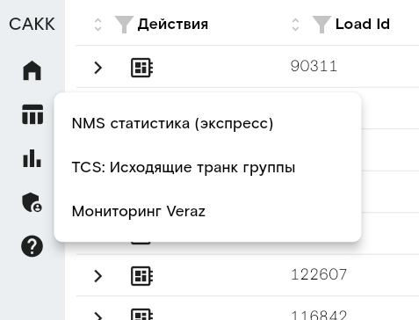

NMS статистика
В САКК предусмотрена возможность формирования экспресс отчета по NMS статистике.
После выбора коммутатора и интересующего транка формируется отчет, содержащий следующую информацию:
- наименование коммутатора;
- транковая группа;
- наименование оператора;
- тип транковой группы группы;
- дата;
- время (час суток);
- нагрузка;
- количество каналов;
- количество заблокированных каналов;
- число вызовов;
- число занятий;
- % отказов;
- число ответов;
- % ответов (ASR);
- средняя продолжительность разговоров.

TCS: Исходящие транк группы
Содержит информацию об определенных транковых группах с типом «Перемычка». В качестве параметров используются поля:
- Наименование коммутатора;
- Исходящая транковая группа.

Мониторинг коммутатора SoftSwitch Veraz
Данный отчет осуществляет мониторинг параметров качества соединений коммутатора SoftSwitch Veraz с целью оперативного принятия решений при снижении показателей качества предоставляемых услуг связи.
Пользователь имеет возможность устанавливать и изменять задаваемые параметры:
- значения показателя ASR - от 0% до 100%;
- короткая продолжительность вызовов – от 0 сек. до 600 сек;
- пороговое значение количества вызовов с короткой продолжительностью – от 0% до 100%;
- сообщения REL определенной причины – от 0% до 100%;
- сообщения REL – все существующие;
- пороговое значение длительности соединения – от 2 час до 24 час;
- пороговое значение количества заблокированных каналов - от 0% до 100%;
- заданное направление – все транковые группы.

Мониторинг загрузок
Система позволяет контролировать факт сбора данных, полученных из внешних систем:
- Stat -, Rout - и Log - файлы.
- данные о транковых группах.
Для просмотра мониторинга загрузок пользователю необходимо перейти в соответствующий пункт меню.
На интерфейсе пользователю доступен ряд параметров, а также рабочая область, в которой располагается дашборд.
Сведения дашборда мониторинга доступны всем пользователям по всем коммутаторам.
Параметры:
- Диапазон дат (выбор из календаря даты начала и даты окончания);
- Тип файла;
- Модель коммутатора;
- Коммутатор с мнемоникой СУРМС;
- Коммутатор с мнемоникой САКК.
Дашборд визуального представления состояния загрузок состоит из:
- По горизонтали – даты, в порядке возрастания;
- По вертикали – перечень массивов данных в разрезе тип файла / модель коммутатора / коммутатор.
В ячейках – значение успешных загрузок за эту дату / ожидаемое число загрузок за эту дату, например “40 / 48” будет означать, что произведено 40 загрузок при штатном показателе – 48.
Для значений предусмотрена цветовая индикация:
- Зеленый цвет означает – нет ошибок загрузки и обработки;
- Желтый – часть загрузок не произведена (или был сбой);
- Красный – полное отсутствие загрузок.

Администрирование
Для пользователей с ролью Администоратор предусмотрен пункт меню Администрирование, содержащий следующие разделы:
- Загрузка файлов;
- Пользователи;
- Коммутаторы.

Загрузка файлов
Данный раздел содержит функциональность для ручной загрузки файлов с данными в cистему.

Пользователи
Данный раздел предназначен для работы со справочником пользователей, а также для назначения/редактирования ролей пользователей.
В результате перехода на страницу откроется массив с логинами пользователей и возможными действиями с ними:
- Редактирование ;
- Удаление ;
- Назначение коммутаторов .
Также на странице предусмотрены сортировка и фильтрация (принцип работы описан в п .2.2.1.1.).
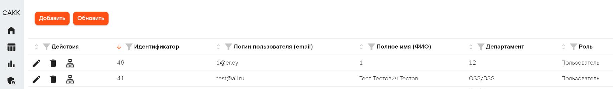

Редактирование
Перейдя в Редактирование , откроется окно, в котором возможно изменить:
- Логин,
- ФИО,
- Департамент,
- Роль.
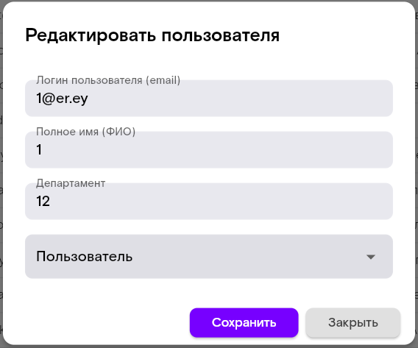

Удаление
В результате нажатия на элемент удаления , откроется окно, требующее подтверждения действия.
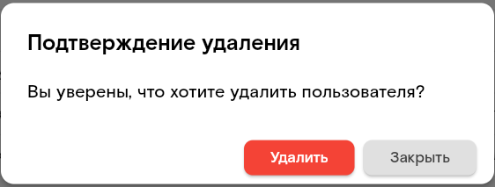

Назначение коммутаторов
В результате нажатия на элемент откроется окно, в котором по умолчанию для данного пользователя выбраны все коммутаторы.
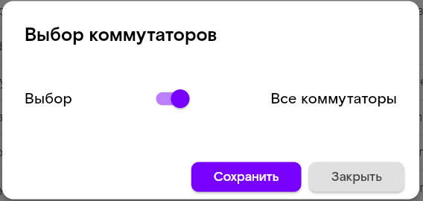
При необходимости назначить пользователю только часть коммутаторов, необходимо передвинуть элемент влево . В результате откроется страница, в которой можно выбрать несколько коммутаторов, отметив их чек боксом и сохранив.
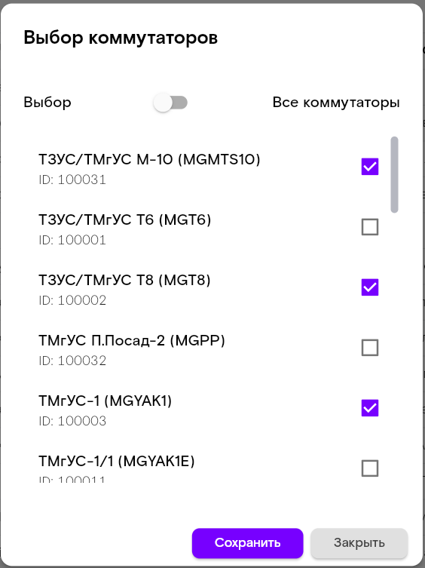

Коммутаторы
Данный раздел предназначен для редактирования справочника коммутаторов.
Для этого администратору достаточно создать новую или отредактировать существующую запись, воспользовавшись поиском нужного коммутатора с помощью фильтров:
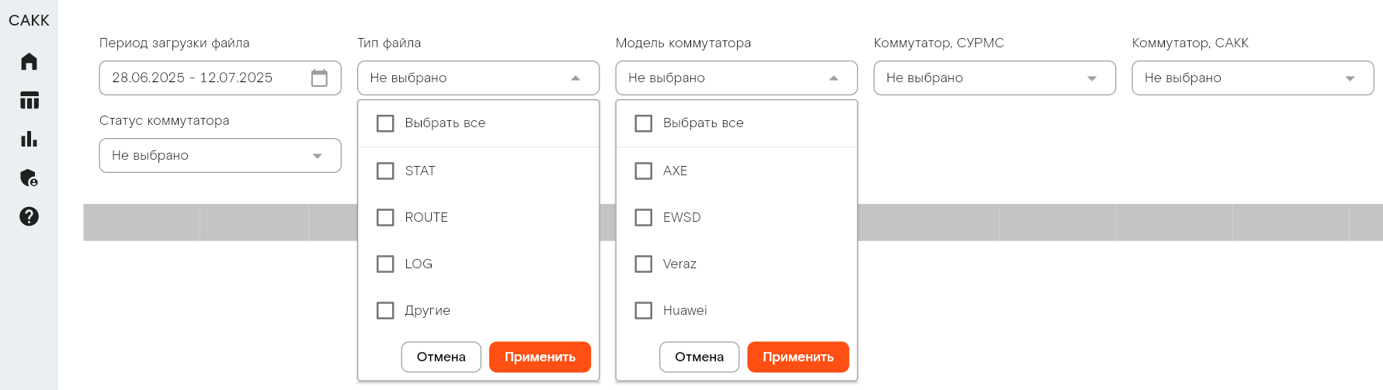
Далее используя элементы действий, Администратор переходит в окно редактирования.

Помощь
Данный раздел содержит Руководство пользователя, а также информацию о контактах для обращений пользователей.

Выход из cистемы
Элемент «Выйти» , расположен в нижней части бокового блока. Он позволяет выйти из cистемы.

